注释 /*这是开始*/
CSS选择器
标签选择器（设置一个）群组选择器（同时设置多个）
优先级：内部css代码>id>class>元素/标签
行内样式（权重1000）>ID选择器（权重100）>类选择器（权重10）>标签选择器（权重1）>通用选择器（权重0）
当样式发生冲突时，谁的权重高，谁生效/选择器选择的范围越小越精确，优先级就越高
ID选择器
Id是一个唯一值，在一个页面中只能出现一次，出现多次是不符合规范的
命名规范，字母 _ - 数字组成，（命名的第一位不能是数字）
命名方式，驼峰式（小驼峰、大驼峰《第二个单词首字母大写》）、下划线式、短线式
#a{text-align:center;}
<p id="a">第一种</p>
class选择器
class选择器可以复用
可以添加多个class样式
多个样式的时候，样式的优先级根据css决定，而不是class属性中的顺序
标签+类的写法
.b{background-color:red;}
<p class="b">第二种</p>
元素/标签选择器
h3{color:yellow;}
<h3>第三种</h3>
标签内部写css代码
<h3 style="color:red;">第四种</h3>
包含选择器
p{color:red;}
div p{color:yellow;}
<p>red text</p><!--文字是红色的-->
<div><p>yellow text</p><!--文字是黄色的--></div>
父子选择器
div>p{color:orange;}
<div>
<p>哈哈哈</p><!--文字为橙色-->
<form><legend>我的爱好</legend><!--文字不是橙色--></form>
</div>
兄弟选择器
当前div下的所有p标签称之为兄弟标签
div~p{color:green}
<div>
<p>no green text</p>
<div><p>no green text</p></div>
<p>green text</p>
</div>
通用选择器
尽量避免使用通用选择器，因为会给所以的标签添加样式
*{color:brown;}
<body>
<h1>brown</h1>
<p>brown</p>
</body>
后代选择器 M N
相邻选择器 M+N 当前M相邻的N标签
属性选择器 M[attr] {}
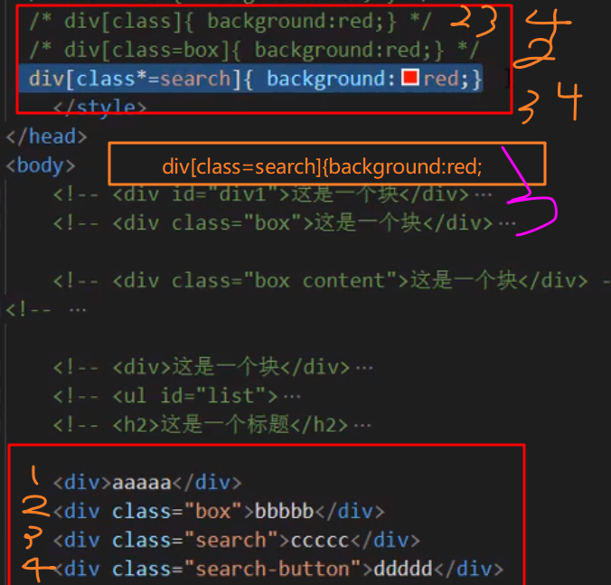
5 <div class=”button-search”>eeeee</div>
2改为：<div class=”box” id=”elem”>bbbbb</div>
div[class^=search]{background:red;} ^起始匹配 3、4
div[class$=search]{background:red;} $结束匹配 3、5
2改后：div[class]{background:red;} 2、3、4、5都会被选中
div[class][id]{backgroun:red;} 2被选中
伪类选择器：
要使4个标签都生效，必须是L V H A的顺序
:link 访问前的样式 （只针对a标签）
:visited 访问后的样式 （只针对a标签）
:hover 鼠标移入时的样式 （针对所有标签）
:active 鼠标按下时的样式 （针对所有标签）
伪类
通过伪类的方式给元素添加一段文本内容
- div:before{ content:”world”}
- div:after{ content:”world”}
<div>hello</div> 1 worldhello 2 helloworld
:checked :disabled :focus 都是针对表单元素的

CSS样式表
优先级：内联样式>id>伪类>属性>类>元素>通用选择器
内联样式>内部样式>外部样式>浏览器默认
区别：内部样式的代码可以复用，符合W3C规范标准，尽量让结构和内容分开处理
!important 规则被应用在一个样式声明中时,该样式声明会覆盖CSS中任何其他的声明, 无论它处在声明列表中的哪里.
外部样式表
第一种：<link rel="stylesheet" type="text/css" href="mystyle.css">
第二种：会有很多问题，不建议使用

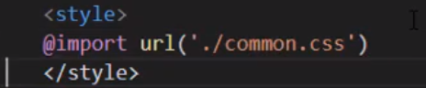
内部样式表
<style>
hr {color:sienna;}
p {margin-left:20px;}
body {background-image:url("images/back40.gif");}
</style>
内联样式
<p style="color:sienna;margin-left:20px">这是一个段落。</p>
CSS背景
背景颜色
p{background-color:red;}
背景图像
body{
background-image:url(‘’);
backgroun-repeat:repeat-x;<图像水平或垂直铺>
background-position:right top;<设置定位>
background-attachment:fixed;<背景图像是否固定或者随着页面的其余部分滚动
}
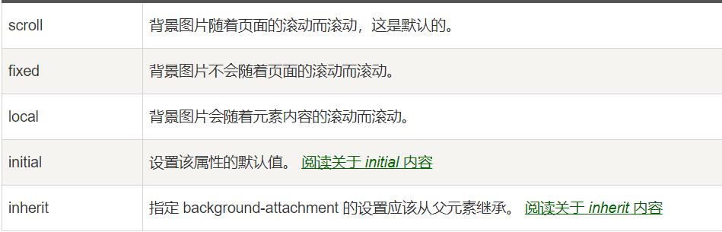
背景-简写属性：
body {background：background-color background-image background-repeat background-attachment background-position}
CSS文本
强制拆行：word-break:break-all;(非常强烈的拆行）
word-wrap:break-word;(不是那么强烈的拆行)
文本颜色
body {color:red;}
文本对齐方式
h1 {text-align:center;/right;/justify;}
文本修饰
h1 {text-decoration:none;/overline;/line-through;/underline;}
文本转换
p {text-transform:uppercase;/lowercase;/capitalize;}
文本缩进
p {text-indent:50px;}
text-indent （首行缩进/em单位，绝对单位，1em永远都是跟字体大小相同）
指定行与行之间的距离
p {line-height:70%;}
设置元素的文本方向
div {direction:rtl;}
增加单词之间空白空间（针对英文）
p {word-spacing:30px;}
在元素内禁止用文字环绕
p {white-space:nowrap;}
添加文本阴影
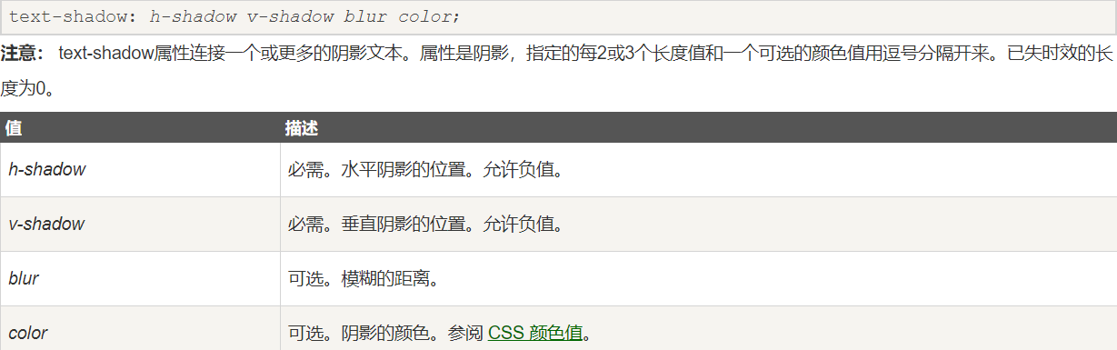
CSS字体
字体系列
p{font-family:}
当字体名称中间出现空格时，必须加单引号使用，其他则可直接使用
字体样式
p {font-style:normal;/italic（只有带有倾斜属性的字体才可以进行倾斜操作）;/oblique（不带有倾斜属性的字体也可以进行倾斜操作）;}正常/斜体/倾斜的文字
字体大小
p {font-size:40px;/font-size:2,5em;/font-size:100%;}
字体加粗
p {font-weight:normal;/lighter;/bold;/900}
字体转换
p {font-variant:normal;/small-caps;}
font属性
font:italic bold 12px/30px（大小/行高） Georgia,serif;
CSS链接
链接样式
a:link - 正常，未访问过的链接
a:visited - 用户已访问过的链接
a:hover - 当用户鼠标放在链接上时
a:active - 链接被点击的那一刻
CSS列表
无序列表 - 列表项标记用特殊图形（如小黑点、小方框等）
有序列表 - 列表项的标记有数字或字母
指定列表项标记的类型
ul.a {list-style-type: circle;}
ul.b {list-style-type: square;}
ol.c {list-style-type: upper-roman;}
ol.d {list-style-type: lower-alpha;}
列表项标记的图像
ul{ list-style-image: url('sqpurple.gif'); }
列表-简写属性
ul{ list-style:list-style-type list-style-position list-style-image}
CSS表格
表格边框
table, th, td
{ border: 1px solid black; }
折叠边框。Border-collapse 设置表格的边框是否被折叠成一个单一的边框或隔开
table
{ border-collapse:collapse; }
table,th, td
{ border: 1px solid black; }
表格宽度和高度
table
{ border-collapse:collapse; }
table,th, td
{ border: 1px solid black; }
表格文字对齐
td{ text-align:right; }
表格填充
td { padding:15px; }
表格颜色
table, td, th
{ border:1px solid green; }
th
{ background-color:green;color:white; }
CSS盒子模型
盒子模型
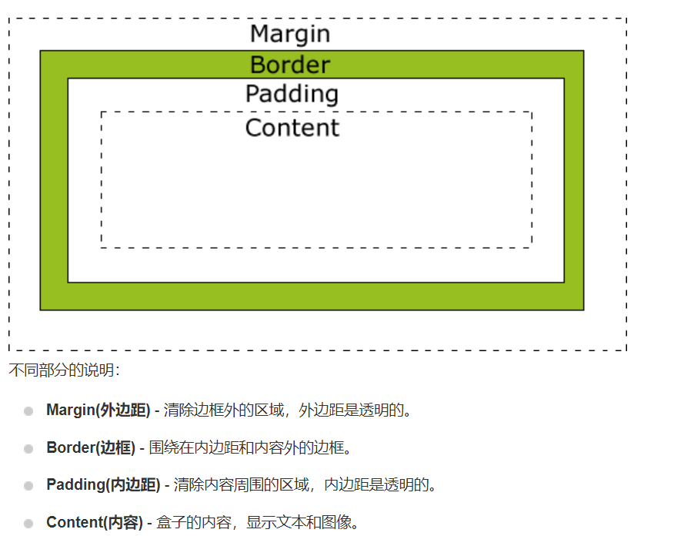
CSS边框/轮廓
轮廓（outline）是绘制于元素周围的一条线，位于边框边缘的外围，可起到突出元素的作用。
边框样式
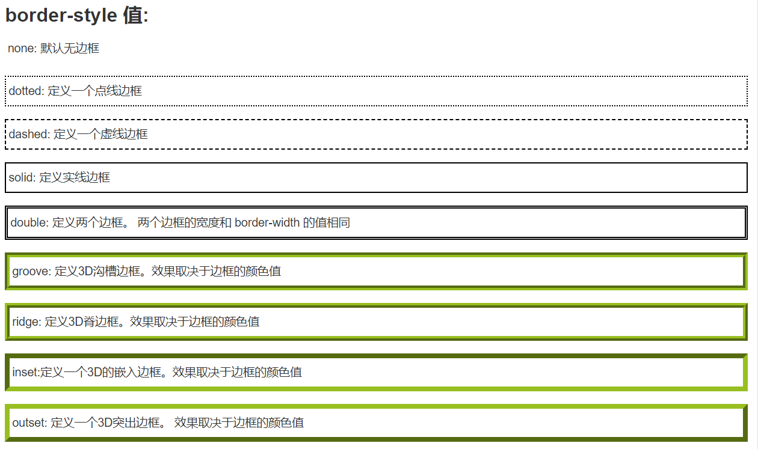
边框宽度
p{border-style:solid;border-width:5px;}
边框颜色
p{border-style:solid;border-color:red;}
单独设置各边
4边：上、右、下、左
3边：上、左右、下
2边：上下、左右
1边：上下左右
边框-简写属性、padding
border:border-width border-style border-color
CSS 外边距/填充
盒子模型：
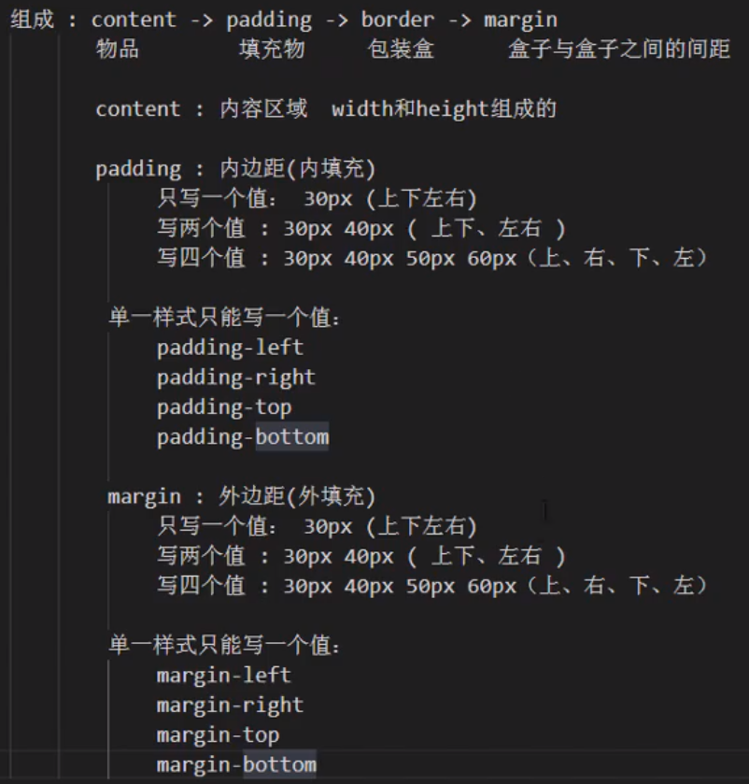
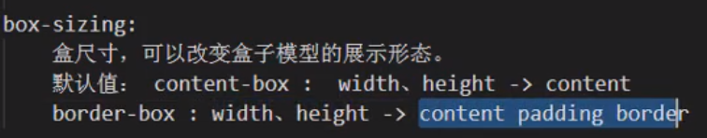
使用场景：
- 不用再去计算一些值
- 解决一些100%的问题
背景颜色会填充到margin以内的区域
文字会在content区域
Padding不能出现负值，margin是可以出现负值
盒子模型的一些问题：
- margin叠加问题。出现在上下margin同时存在的时候，会取上下中值较大的作为跌加载的值
解决方案：
BFC规范/想办法只给一个元素添加间距
- margin传递问题。出现在嵌套的结构中，只是针对margin-top的问题
解决方案：
BFC规范/给父容器加边框/marg换成padding
- Margin左右自适应是可以的，但是上下自适应是不行的
- Width、height不设置的时候，对盒子模型的影响。会自己动去计算容器的大小
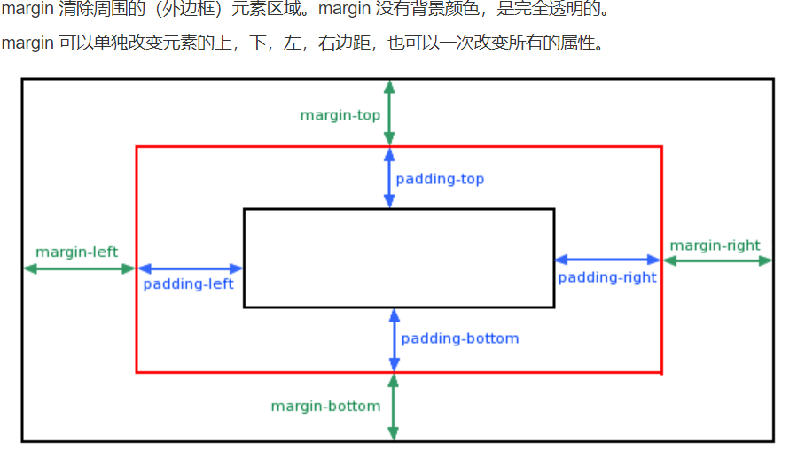
CSS尺寸
height 元素高度 max-height 最大高度 max-width 最大宽度
width 元素宽度 min-height 最小高度 min-width 最小宽度
line-height 行高
CSS 显示/可见性
visibility:hidden可以隐藏某个元素，但隐藏的元素仍需占用与未隐藏之前一样的空间；display:none可以隐藏某个元素，且隐藏的元素不会占用任何空间。
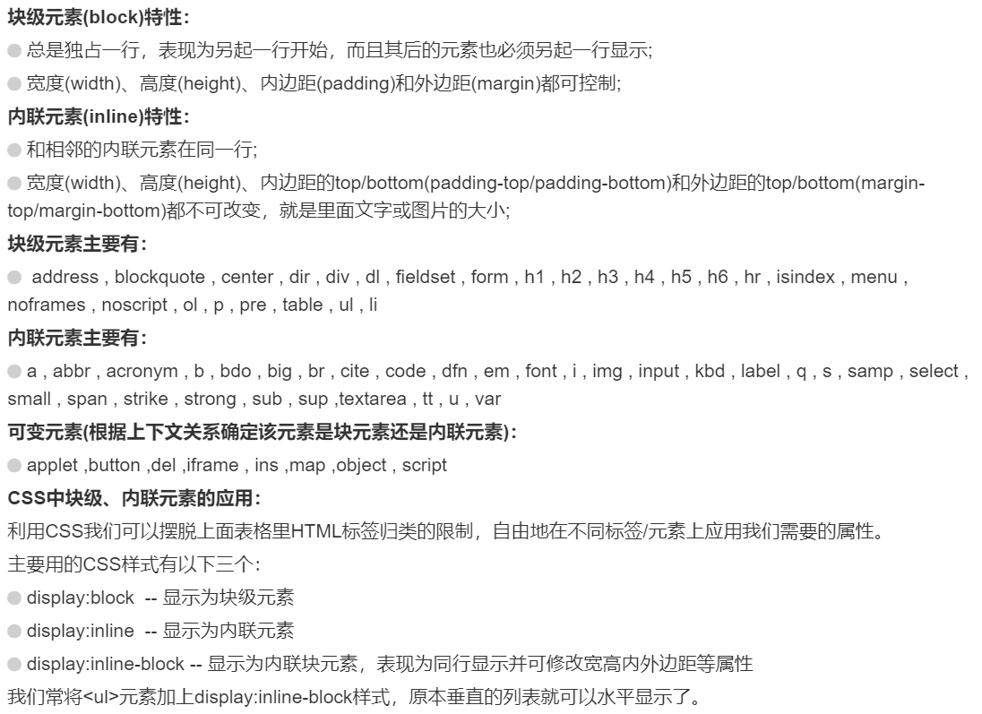
块元素：独占一行/支持所有格式/不写宽的时候，跟父元素的宽相同/所占区域是一个矩形
P ul/li h1-h6 div form table
内联（行内）元素：挨在一起的/
I b span a
内联块元素：既能设置宽高大小，又能排在一行显示
Img input
Display:

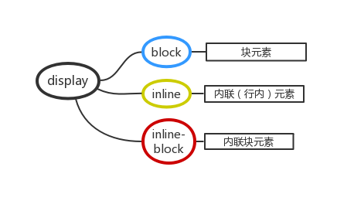
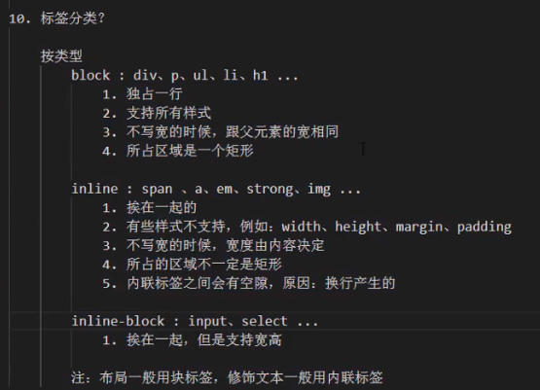
CSS定位
position:static/relative/fixed/absolute/sticky
Static:元素默认值，没有定位，不会受top，bottom,left,right影响
Fixed：相对于浏览器窗口是固定位置
Relative：相对定位元素的定位是相对其正常位置
Absolute：绝对定位的元素位置相对于最近已经定位的父元素，没有则相对于<html>
Sticky:粘贴定位，基于用户的滚动位置来定位
z-index属性指定了一个元素的堆叠顺序（哪个元素应该放在前面，或后面）
裁剪元素外形
clip:rect(top,right,bottom,left);
使用滚动条来显示元素内溢出的内容
overflow:scroll;
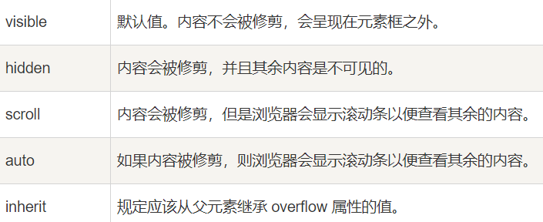
CSS浮动
浮动元素排列时，只参考前一个元素位置即可
右浮动会使元素顺序颠倒
浮动元素重叠：浮动元素不会覆盖文字内容；浮动元素不会覆盖图片内容；浮动员孙不会覆盖表单元素

float:right;
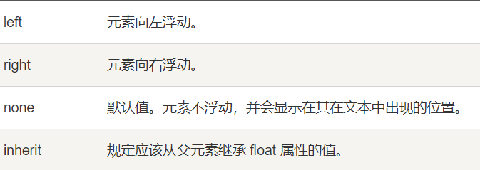
clear:left; 清除浮动
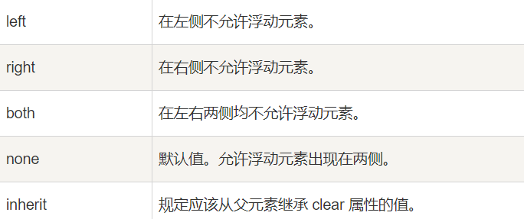
CSS组合选择符
后代选择器：
div p { background-color:yellow; }
子元素选择器：
div>p { background-color:yellow; }
相邻兄弟选择器：
div+p { background-color:yellow; }
普通兄弟选择器：
div~p { background-color:yellow; }

Css颜色
Color:red;
Color:rgb(184,134,11);
Color:#B8860B;

CSS复合样式：(注意顺序）
Background:red url() repeat 0 0;
Border:1px red solid;
Font:(最少要有两个属性）size/family
√如果非要混合去写的话，那么要先写复合样式，在写单一样式，这样样式才不会被覆盖掉

<ul>
<li></li><li></li><li></li><li></li><li></li>
</ul>
若只想选中li的第三项，用id、class都可以，但更简单的方法，这么写：
li:nth-of-type(3){background:red;} //角标是从1开始的
nth-of-type(n) 全选
nth-of-type(2n) 隔行换色，选中偶数项
nth-of-type(2n+1) 隔行换色，选中奇数项
nth-of-type() nth-child() 两者的区别：
type:类型 child：孩子
type相同类型的才可以起作用
child会根据是孩子的第几个，不区分类型

li:first-of-type{background:red;} 第一个li项变红
li:last-of-type{background:red;} 所有的li项变红
li:only-of-type{background:red;} 只有一个li的时候生效，li大于等于2不起作用

CSS样式继承，文字相关的样式可以被继承；布局相关的样式不能被继承

CSS优先级：
- 相同样式的优先级：
当设置相同样式时，后面优先级较高，但不建议出现重复设置样式的情况
- 内部样式与外部样式
内部样式与外部样式优先级相同，如果设置了相同的样式，那么后写的引入方式优先级高
- 单一样式优先级（和群组的优先级相同）
style行间>id>class>tag>*>继承
- !important
提升样式优先级，非规范方式，不建议使用（不能针对继承的属性进行优先级的提升）
- 标签+类与单类
标签+类>单类
- 群组优先级
与单一选择器的优先级相同，靠后写的优先级高
- 层次优先级
权重比较
约分比较

